A. ĐẶT VẤN ĐỀ
Chăm sóc nuôi dưỡng vệ sinh an toàn thực phẩm và bảo vệ sức khỏe cho trẻ trong trường mầm non là việc hết sức quan trọng mà toàn đảng, toàn dân cần phải quan tâm đến. Riêng đối với bậc học mầm non việc chăm sóc nuôi dưỡng và bảo vệ sức khỏe của trẻ được đặt lên hàng đầu, vì mục tiêu giáo dục mầm non là hình thành nhân cách con người mới xã hội chủ nghĩa giúp cho trẻ khỏe mạnh hồn nhiên vui tươi phát triển cơ thể cân đối hài hòa.
Nếu chăm sóc, nuôi dưỡng trẻ không tốt sẽ ảnh hưởng đến sức khỏe của trẻ, tỷ lệ suy dinh dưỡng cao ảnh hưởng đến trí tuệ của trẻ. Do đó việc nuôi dưỡng và giáo dục dinh dưỡng và phòng chống suy dinh dưỡng cho trẻ là hết sức cần thiết, chính vì vậy việc chăm sóc nuôi dưỡng và vệ sinh an toàn thực phẩm cho trẻ là vô cùng quan
Dinh dưỡng và sức khoẻ trẻ em là vấn đề đang được toàn xã hội quan tâm. Chúng ta đều thấy rõ tầm quan trọng trong việc ăn uống hàng ngày của trẻ, đó là nhu cầu thiết yếu không thể thiếu được trong đời sống hàng ngày của con người và ăn uống là yếu tố quan trọng quyết định sự phát triển, hoạt động và học tập của trẻ. Vậy cần phải ăn uống như thế nào để đảm bảo dinh dưỡng cân đối hài hoà giữa chất và lượng. Giúp trẻ phát triển toàn diện, giảm tỷ lệ suy dinh dưỡng trẻ em. Ngoài việc ăn uống đủ chất, đủ lượng còn phải chú ý đến vấn đề vệ sinh an toàn thực phẩm. Bởi việc đảm bảo vệ sinh an toàn thực phẩm cũng là vấn đề được nhiều người quan tâm nhất là trong các trường mầm non. Vì trẻ còn nhỏ cơ thể trẻ còn non yếu nếu để xẩy ra ngộ độc thức ăn không những ảnh hưởng đến sức khoẻ mà còn ảnh hưởng đến tinh thần và trí tuệ sau này của trẻ. Vì vậy mà việc thực hiện vệ sinh an toàn thực phẩm phải luôn luôn được quan tâm chú trọng trong các trường mầm non.

B. GIẢI QUYẾT VẤN ĐỀ
I. Lý do chọn đề tài
1.Cơ sở lý luận
Như chúng ta đã biết sức khoẻ là vốn quý của con người. Ăn uống là cơ sở tạo cho con người có một thể lực tốt. Ăn uống theo nhu cầu dinh dưỡng của cơ thể, đảm bảo đủ về lượng và chất thì cơ thể mói phát triển một cách toàn diện được. Dinh dưỡng là nhu cầu sức khoẻ của mỗi người, trẻ em cần dinh dưỡng để phát triển thể lực, trí tuệ, người lớn cần dinh dưỡng để duy trì và phát huy sự sống để làm việc cống hiến cho xã hội. Nếu trẻ không được nuôi dưỡng tốt sẽ chậm lớn, còi cọc chậm phát triển về mọi mặt ngược lại nếu trẻ được nuôi dưỡng tốt sẽ mau lớn khoẻ mạnh phát triển tốt về mọi mặt xứng đáng là chủ nhân tương lai của đất nước.
Nhờ sự phát triển của dinh dưỡng học mà người ta đã biết trong thức ăn có chứa tất cả các thành phần dinh dưỡng cần thiết cho cơ thể đó là: Chất đạm, chất béo, chất sơ, vitamin, muối khoáng... Nếu dư thừa hoặc thiếu hụt các chất dinh dưỡng này trong cơ thể thì sẽ gây ra nhiều bệnh tật hoặc nguy hiểm hơn là có thể dẫn tới tử vong nhất là đối với trẻ nhỏ, tốc độ phát triển thể lực, trí tuệ và tình cảm cùng các mối quan hệ xã hội rất nhanh, nhanh đến mức mà người ta cho rằng sự thành công của chúng ta quyết định sự thành đạt của đứa trẻ trong tương lai. Nhờ áp dụng dinh dưỡng vào cuộc sống sức khoẻ mà khoa học đã khám phá ra tầm quan trọng của dinh dưỡng trong đời sống sức khoẻ con người. Do đó mà chế độ dinh dưỡng không hợp lý sẽ ảnh hưởng trực tiếp đến sức khoẻ và sự phát triển toàn diện của trẻ, việc đảm bảo chế độ ăn hàng ngày cho trẻ được an toàn, vệ sinh, dinh dưỡng hợp lý cân đối các chất là rất quan trọng và cần thiết trong các bữa ăn của trẻ. Do vậy để chế biến được những món ăn phong phú, thơm ngon, hấp dẫn, đạt tiêu chuẩn về vệ sinh dinh dưỡng cho trẻ đòi hỏi mà tôi nhân viên nuôi dưỡng phải luôn luôn tìm tòi, học hỏi, khám phá ra những món ăn ngon mới lạ, hấp dẫn để chế biến cho trẻ ăn tại trường.
Trong quá trình thực hiện đề tài nếu tôi có những gì hạn chế trong chuyên môn mong ban giám hiệu giúp đỡ.
2. Cơ sở thực tiễn
Công tác chăm sóc, nuôi dưỡng luôn là nhiệm vụ trọng tâm và giữ vị trí vô cùng quan trọng. Chăm sóc nuôi dưỡng nhằm bảo vệ, tăng cường sức khỏe cho trẻ. Chất lượng nuôi dưỡng tốt chính là tiền đề để góp phần nâng cao chất lượng giáo dục toàn diện. Như chúng ta đã biết ai trong mỗi chúng ta ai cũng có thể nấu ăn được nhưng nấu như thế nào để đảm bảo đầy đủ chất dinh dưỡng một cách an toàn và hợp lý nhất, điều này không dễ, nó luôn luôn đòi hỏi chúng ta phải có những sáng kiến và hiểu biết về nấu ăn cho các cháu ở nhà trẻ và mẫu giáo. Nếu trẻ em được nuôi dưỡng tốt sẽ có một sức khoẻ tốt và đó là tiền đề cho sự phát triển của trẻ sau này. Vì vậy, công tác nuôi dưỡng trong trường mầm non là một công việc hết sức quan trọng. Hơn nữa nâng cao chất lượng nuôi dưỡng cho trẻ trong trường mầm non là trách nhiệm của toàn thể cán bộ – giáo viên – nhân viên trong nhà trường. Bản thân tôi là một nhân viên nuôi dưỡng trong trường mầm non Nghĩa Hương, tôi thấy rằng mình phải có trách nhiệm góp phần nâng cao chất lượng bữa ăn trong nhà trường đem đến cho trẻ những bữa ăn ngon, những món ăn hợp lý giúp trẻ phát triển cân đối, hài hòa cả về thể chất lẫn trí tuệ. Vì vậy, . Để các con có sức khỏe tốt thì các món ăn trong bữa ăn của trẻ phải luôn sạch sẽ, đảm bảo an toàn vệ sinh cộng với kỹ thuật chế biến của chúng tôi nhũng cô nuôi nấu ăn và sự hiểu biết của về dinh dưỡng mang đến cho các con các món ăn đầy đủ và an toàn. Điều đó đã thúc đẩy tôi chọn đề tài: “Một số biện pháp nâng cao chất lượng bữa ăn cho trẻ trong trường mầm non” Nhằm nâng cao chất lượng bữa an cho trẻ trong trường………………………….
3. Đối tượng và phạm vi nghiên cứu.
- Đối tượng nghiên cứu : các biện pháp nâng cao chất lượng bữa an cho trẻ trong trường mầm non.
- Phạm vi nghiên cứu tại trường mầm non Nghĩa Hương.
II. Thực trạng vấn đề

a.Thuận lợi
-Ban Giám Hiệu nhà trường luôn tạo điều kiện tốt nhất cho việc chăm sóc nuôi dưỡng trẻ.
-Đội ngũ cô nuôi trẻ có trình độ Cao Đẳng nấu ăn, có kinh nghiệm chế biến thực phẩm phù hợp với khẩu vị của trẻ.
- Cơ sở vật chất đầy đủ, khu bếp sạch sẽ, có đủ đồ dùng, dụng cụ phục vụ cho bếp ăn một chiều, có tủ lưu mẫu thức ăn.
-Nhà trường hợp đồng thực phẩm với các công ty đảm bảo chất lượng có uy tín. Các công ty đều có giấy phép kinh doanh, giấy chứng nhận đảm bảo vệ sinh an toàn thực phẩm.
- Được sự quan tâm giúp đỡ của các cấp, các ngành và sự ủng hộ nhiệt tình của các bậc phụ huynh.
b. Khó khăn
Đối với nhà trường :
- Trong năm đã xảy ra dịch bệnh về lợn nên đã có chút khó khăn trong xây dựng thực đơn cho trẻ.
- Tiền ăn trong ngày của trẻ còn chưa cao nên gặp khó khăn về nâng cao chất lượng bữa ăn kể cả về số lượng và chất lượng.
Đối với cô nuôi :
- Trong năm tôi được phân công vào khu bếp Văn Khê nên còn gặp khó khăn về khâu vận chuyển thực phẩm.
- Bản thân chưa am hiểu sâu về cân đối khẩu phần ăn cho trẻ.
- Kỹ thuật chế biến để đảm bảo không hao hụt lượng dinh dưỡng trong thực phẩm còn hạn chế
III. Các biện pháp đã tiến hành giải quyết vấn đề
Xuất phát từ những thuận lời và khó khan trên cộng với lòng yêu nghề mến trẻ bản thân tôi luôn tìm tòi sáng tạo và đưa ra một số biện pháp năng cao chất lượng bữa ăn cho trẻ.
Biện pháp 1:Bữa ăn đa dạng hỗn hợp nhiều loại thực phẩm
Bữa ăn hàng ngày cần đa dạng phối hợp nhiều loại thực phẩm tốt nhất là có trên 10 loai thực phẩm ). Khi đó các chất dinh dưỡng sẽ bổ sung từ các loại thức ăn khác nhau. Bữa ăn có thành phần dinh dưỡng hợp lý là bữa ăn có đủ 4 nhóm thực phẩm cung cấp các chất dinh dưỡng và ở tỷ lệ thích hợp.
Hiểu rõ được điều này cô phó hiệu trưởng bên nuôi dưỡng đã đưa ra những bữa ăn hỗn hợp nhiều loại thực phẩm trong ngày. Các món ăn được thay đổi từng bữa nên trẻ cảm thấy ăn ngon miệng.
- Nhóm cung cấp chất đạm (protein)
Như thịt lợn, thịt bò, thịt gà, cá trắm, thịt ngan, thịt vịt, trứng….Được kết hợp với những loại thực phẩm khác như : Thịt bò với su su cà rốt.
Thịt gà với nấm hương.
Thịt ngan với gừng.
Thịt lợn với đậu phụ.
Thịt lợn với trứng cút.
………………………
Việc kết hợp như thế này thì các loại thực phẩm sẽ bổ trợ lẫn nhau về giá trị dinh dưỡng.
- Nhóm cung cấp chất béo (Lipit)
Như dầu mỡ, lạc, vừng;
VD Bữa ăn chính của trẻ : lạc vừng.
Thay đổi bữa ăn cho trẻ dễ ăn và mà cung cấp đủ lượng chất béo.
Lipit còn có trong dầu ăn Raneekids mà hàng ngày chúng tôi thường dùng, còn có trong mỡ động vật như mỡ thịt lợn hay dùng nấu ăn cho trẻ.
- Nhóm cung cấp Vitamin và khoáng chất.
Cứ hàng ngày cuối giờ làm việc chúng tôi lại lao động ở khu vườn trường mình để cung cấp rau sạch cho trẻ. Các loại rau như rau muống , mồng tơi, rau ngót, rau cải, xúp lơ, xu hào…. Và còn các loại quả như đu đủ , chuối…nhóm thực phẩm này đóng vai trò như là chất xúc tác giữa các thành phần hoá học trong cơ thể.
- Nhóm cung cấp Gluxit như gạo, ngô, khoai, bánh mỳ, mỳ gạo….
Đây là thực phẩm cung cấp chính trong thực đơn cho trẻ. Gạo có thể nấu cơn hoặc cháo…
Mỳ gạo thường có trong bữa ăn chiều của trẻ.
Khoai tây, bột mì thì có trong bữa chính của trẻ.
Tôi thường xuyên trao đổi với cô Hiệu Phó về chuyên môn để hiểu rõ hơn về các chất dinh dưỡng trong món ăn và xây dựng thực đơn như thế nào để có thêm được nhiều chất dinh dưỡng, bổ xung cho nhau ta sẽ có một bữa ăn cân đối đủ chất giá trị sử dụng tăng lên.
Một loại thực phẩm không thể thiếu trong thực đơn của trẻ hàng ngày đó là sữa cung cấp đầy đủ các chất dinh dưỡng trong món ăn. Các món ăn được thay đổi thường xuyên nên trẻ cảm thấy hứng thú trước bữa ăn.
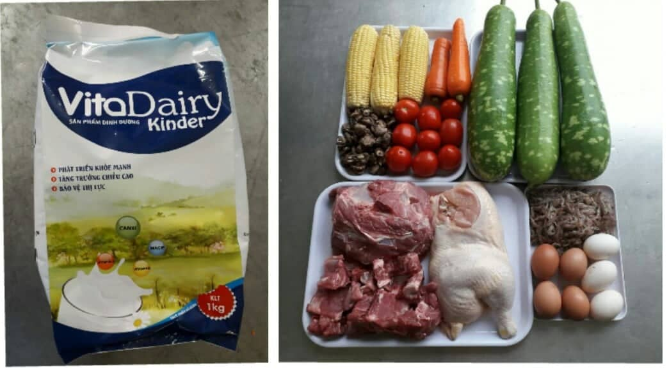 Hình ảnh hỗn hợp nhiều loại thực phẩm của trẻ trong ngày.

Biện pháp 2: Bữa ăn cân đối giữa năng lượng ăn và năng lượng tiêu hao.
Theo yêu cầu của phòng giáo dục đầu năm đã đưa ra năng lượng trong ngày của trẻ là từ 650 – 700 kcla. Trẻ cần đạt được trong ngày
Đối với nhà trẻ 2 bữa chính 1 bữa phụ.
Đối với mẫu giáo 1 bữa chính, 1 bữa phụ.
Đảm bảo cung cấp cho trẻ từ 50 – 60% năng lượng calo cả ngày.
Như vậy thời gian trẻ hoạt động ăn ngủ hoạt động ở trường là rất lớn so với thời gian cả ngày.
Do vậy phải có chế độ dinh dưỡng hợp lý để đảm bảo lượng calo trong ngày.
Trong 1 gam protein có 4 kcla
1 gam gluxit có 4 kcla
1 gam lipit có 9 kcla
Hiểu rõ được điều này nên ban giám hiệu nhà trường đã xây dựng xây dựng thực đơn phù hợp với trẻ. Đảm bảo đủ lượng kcal trong ngày cho trẻ khi đến trường.
Là 1 nhân viên nuôi dưỡng tôi cũng đã tìm hiểu xem 1 ngày trẻ cần cung cấp năng lượng calo bao nhiêu và năng lượng tiêu hao của trẻ là bao nhiêu để có thể tham mưu vơi ban giám hiệu để cân đối giữa năng lượng ăn và năng lượng tiêu hao.
Chúng tôi đã chấp hành nghiêm chỉnh về khâu chế biến làm sao để cung cấp đủ lượng kcal một ngày cho trẻ. Nhưng để cân đối năng lượng ăn vào và năng lượng tiêu hao trong ngày. Do vậy cần sự phối hợp của giáo viên . Như các cô phải cho trẻ hoạt động đủ các hoạt động trong ngày của trẻ. Như tập thể dục , hoạt động học, hoạt động góc, hoạt động ngoài trời. Ăn ngủ theo đúng giờ quy định của ban giám hiệu nhà trường đã đưa ra.
Về cơ bản thì để duy trì cân nặng ổn định năng lượng nạp vào phải tương đương với năng lượng tiêu hao.
Do vậy nếu ăn nhiều mà không hoạt động dẫn đến thừa năng lưỡng sẽ gây béo phì. Nhưng nếu để trẻ ăn không đủ chất không đủ lượng trẻ sẽ mệt mỏi hoạt động kém dẫn đến suy dinh dưỡng.
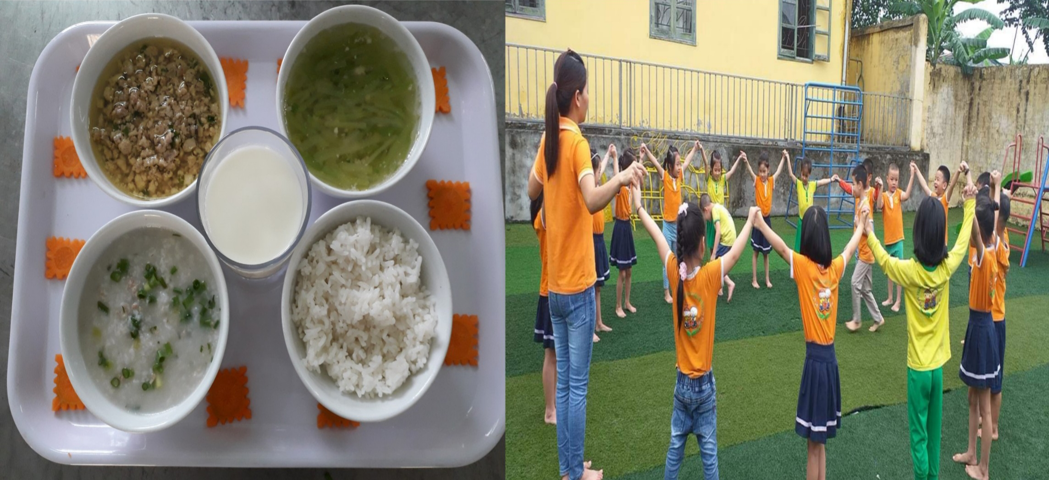

Hình ảnh bữa ăn cân đối giữa năng lượng ăn và năng lượng tiêu hao
Biện pháp 3: Bữa ăn phải điều độ theo yêu cầu dinh dưỡng nếu ăn uống không có điều độ không hợp lý sẽ có những ảnh hưởng không tốt đến sức khỏe.
Là một nhân viên nuôi dưỡng tôi luôn đặt cho mình những câu hỏi là không biết làm sao để có thể cho trẻ ăn uống điều độ theo yêu cầu dinh dưỡng .
Ngày nào trẻ đến trường trẻ cũng cảm thấy ăn ngon miệng, ăn hết xuất. Điều này không phải xảy ra trong ngày một ngày hai mà cả trong 1 năm học. Để làm tốt được điều này tôi đã mạnh dạn tham mưu với cô hiệu phó bên nuôi dưỡng để có thể xây dựng thực đơn theo mùa.
Đối với mùa hè nóng nực thực đơn nên có món canh chua, canh cua, canh tôm , canh ninh xương. Tăng nước canh lên cho trẻ dễ ăn.
Còn đối với mùa đông thời tiết lạnh, ta có thể sử dụng các món rán, hầm nhừ ăn nhiều hơn.
Ngoài việc xây dựng thực đơn phải theo mùa, theo tuần còn phải tính khẩu phần ăn cho trẻ trong 1 ngày.Nhằm đáp ứng nhu cầu về năng lượng vào các chất dinh dưỡng cần thiết để có 1 khẩu phần ăn uống cân đối hợp lý, ban giám hiệu nhà trường đã phải tính toán rất kĩ lưỡng về khẩu phần ăn cho trẻ hàng ngày. Thực đơn có đầy đủ các chất dinh dưỡng gồm 4 nhóm thưc phẩm chính phải có các thức ăn giàu protein.
Ví dụ : Bữa trưa của trẻ thường có các thực phẩm như : thịt lơn, thịt bò, ngan, cá.
Cùng một loại thực phẩm phải sử dụng cho tất cả các chế độ ăn để tiện tiếp nhận và tổ chức nấu bếp ăn cho trẻ.
Ví dụ : Gạo có thể chế biến cơm hoặc cháo.
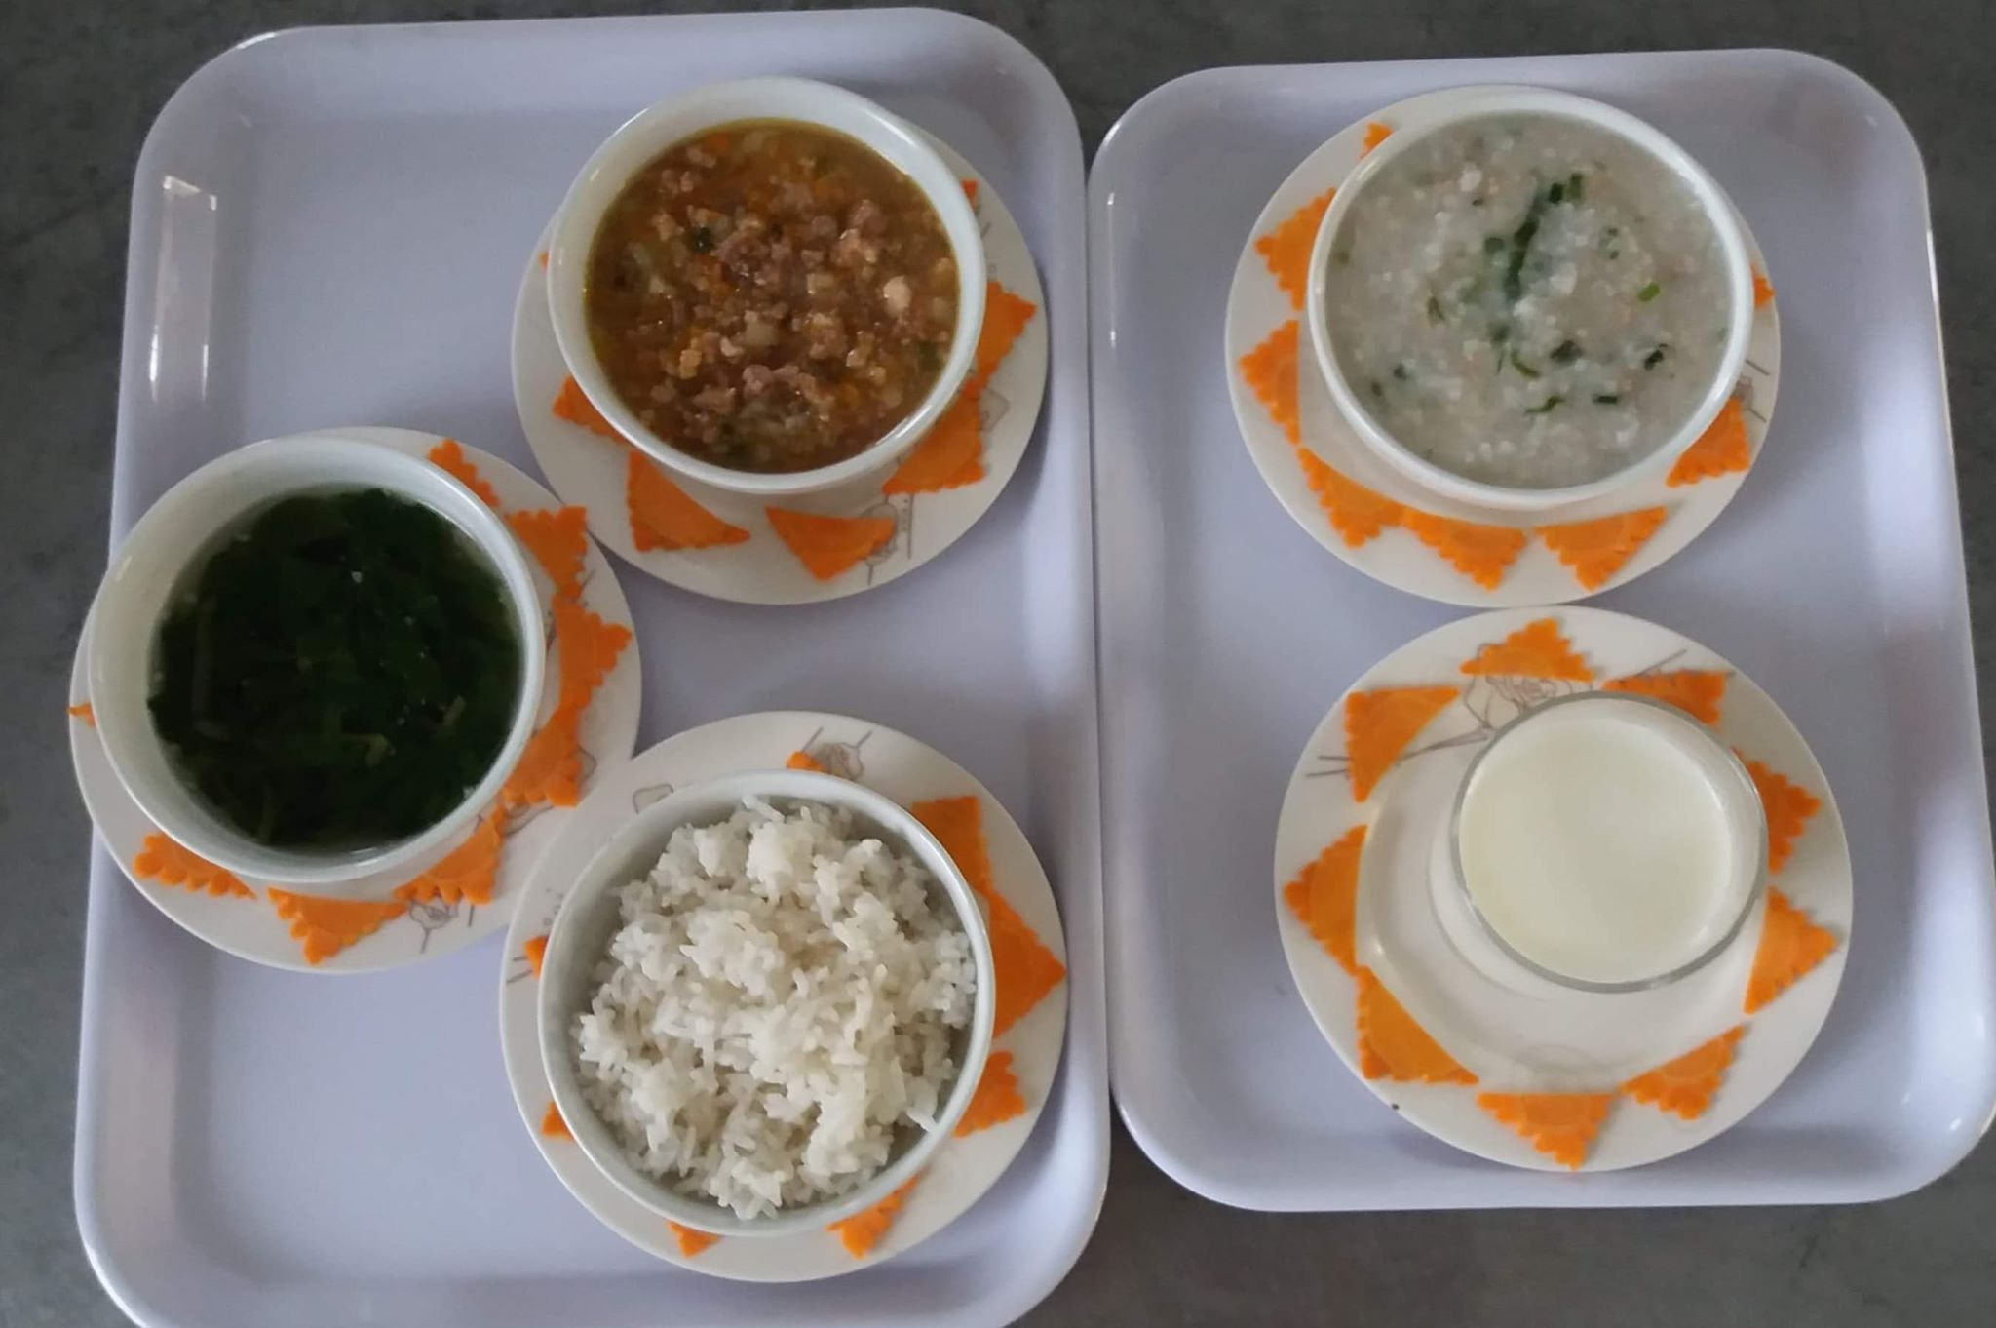
Hình ảnh chế biến đa dạng món ăn
Thực đơn phù hợp với thời tiết và mùa cho trẻ để có các nguyên liệu phù hợp nhất
Ví du : Việc trẻ ăn ngon miệng hay không, ăn hết xuất không phụ thuộc vào món ăn có phù hợp với điều kiện thời tiết hay không? Nếu mùa hè nóng nực cho trẻ ăn xôi hoàng phố trẻ khó ăn nhưng nếu ăn chè thì trẻ lại ăn hết xuất.
Nếu cứ thường xuyên thay đổi thực đơn ,thay đổi món ăn trẻ không bị ngán. Trong 1 ngày cần phối hợp nhiều loại thực phẩm càng tốt.
Thực đơn phong phú, khẩu phần ăn được cân đối hợp lý nhưng vẫn phải đảm bảo khoảng cách giữa các bữa ăn trong ngày sao cho 2 bữa ăn không quá gần nhau. Kịp thời bổ xung năng lượng cho cơ thể trẻ, không để trẻ bị đói mới ăn hoặc còn no mà ăn tiếp. Gây sự chán ăn của trẻ.
Đối với tôi luôn ý thức được rằng vệ sinh an toàn thực phẩm luôn được đặt lên hàng đầu. Đảm bảo chế độ vệ sinh an toàn thực phẩm. Biết cách lựa chọn thực phẩm tươi ngon, không bị giập nát, ôi thiu kém chất lượng.
Hợp đồng thực phẩm sạch tại công ty TNHH thương mại dịch vụ Mầm Xanh là cơ sở có uy tín, chất lượng, đáp ứng được yêu cầu rõ nguồn gốc.
Trong năm học vừa qua đã xảy ra dịch bệnh về lợn nhà trường cũng đã đưa ra phương pháp chặt chẽ về giao nhận thực phẩm, kiểm tra kĩ lưỡng thực phẩm khi giao nhận. Có đầy đủ thành phần và đặc biệt hơn nữa là có đại diện phụ huynh ở các lớp giám sát đầu vào thực phẩm. Nếu phát hiện thực phẩm không đảm bảo chất lượng trả về ngay.
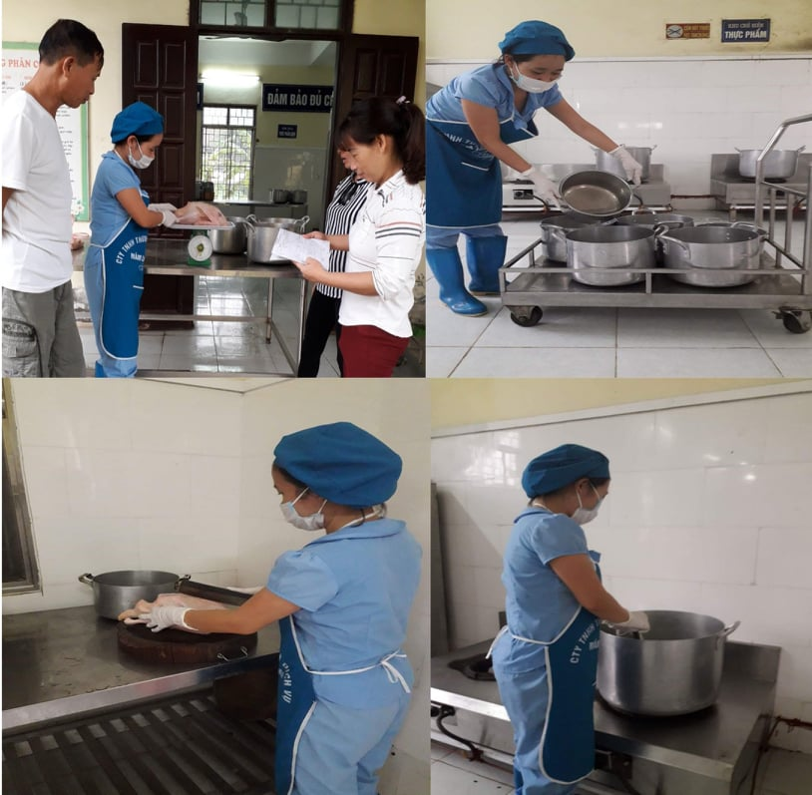
Hình ảnh vệ sinh an toàn thực phẩm
Trước khi chế biến thực phẩm chúng tôi luôn lấy nước nóng để tráng xoong, nồi, dao, thớt để đảm bảo vệ sinh, làm đâu gọn đấy. Thức ăn chế biến đảm bảo đủ thời gian và nhiệt độ.
Ngày nào chúng tôi cũng thực hiện nghiêm túc việc lưu mẫu hàng ngày.
Đoàn y tế huyện về kiểm tra chúng tôi luôn đạt được điểm cao về tất cả các khâu vệ sinh.
Đối với việc pha sữa cho trẻ chúng tôi đã pha đúng cách theo tiêu chuẩn của bộ y tế đã đề ra.
Biện pháp 4 : Nâng cao trình độ cho cô nuôi
Là một nhân viên nuôi dưỡng tôi hiểu rõ được mình cần phải có được kĩ năng chế biến món ăn, phải thực hiện nghiêm túc thực đơn đã đề ra. Đảm bảo cho trẻ thường xuyên được thay đổi món ăn giúp trẻ ăn ngon miệng.
Ngoài những món ăn ở trường tôi cũng đã tìm hiểu thêm sách báo, thông tin mạng và các chị em đồng nghiệp để nâng cao trình độ chuyên môn.
Tôi cũng đã tham gia ở những lớp tập huấn về chế độ dinh dưỡng và kĩ thuật chế biến món ăn mới. Ở đó có những chuyên gia dinh dưỡng nói về cách chế biến thực phẩm với nhiệt độ như thế nào và làm sao không để ảnh hưởng đến món ăn.
Tôi đã mạnh dạn tham mưu với ban giám hiệu nhà trường trong những buổi họp tổ chuyên môn để có thể bồi dưỡng cho chúng tôi am hiểu hơn về cách tính khẩu phần ăn cho trẻ hàng ngày. Để tính được lượng calo cho trẻ trong ngày là bao nhiêu % đối với nhu cầu trẻ khi đến trường.
Qua đó cũng hiểu được khoảng cách giữa các bữa ăn cho trẻ hợp lý. Các bữa ăn không quá gần nhau hoặc không quá xa. Như vậy sẽ kịp bổ xung năng lượng kịp thời, trẻ không bị đói hoặc vẫn còn no mà ăn tiếp, gây cảm giác chán ăn cho trẻ.
Biện pháp 5 : Xây dựng khẩu phần ăn hợp lý
Lên thực đơn, xây dựng khẩu phần ăn là một trong những biện pháp cần thiết để đánh giá chất lượng bữa ăn của trẻ. Qua đó điều chỉnh tính cân đối, đảm bảo đủ năng lượng cần cung cấp trong khẩu phần để chủ động phòng chống suy dinh dưỡng và hạn chế sự thừa cân, béo phì ở trẻ trong trường.
Khẩu phần ăn phải đảm bảo đủ năng lượng
Khẩu phần ăn phải đủ các chất dinh dưỡng cần thiết như :
Protein hết sức cần thiết cho sự phát triển của trẻ , nguyên liệu chủ yếu để xây dựng thực đơn lên các tố chất trong cơ thể trẻ.
Protein có nhiều trong thịt, cá , trứng , sữa. Ví dụ : Thịt lợn, thịt bò, ngan, vịt … thì có trong bữa chính của trẻ, đây là nguyên liệu không thể thiếu trong thực phẩm hàng ngày giàu chất đạm.
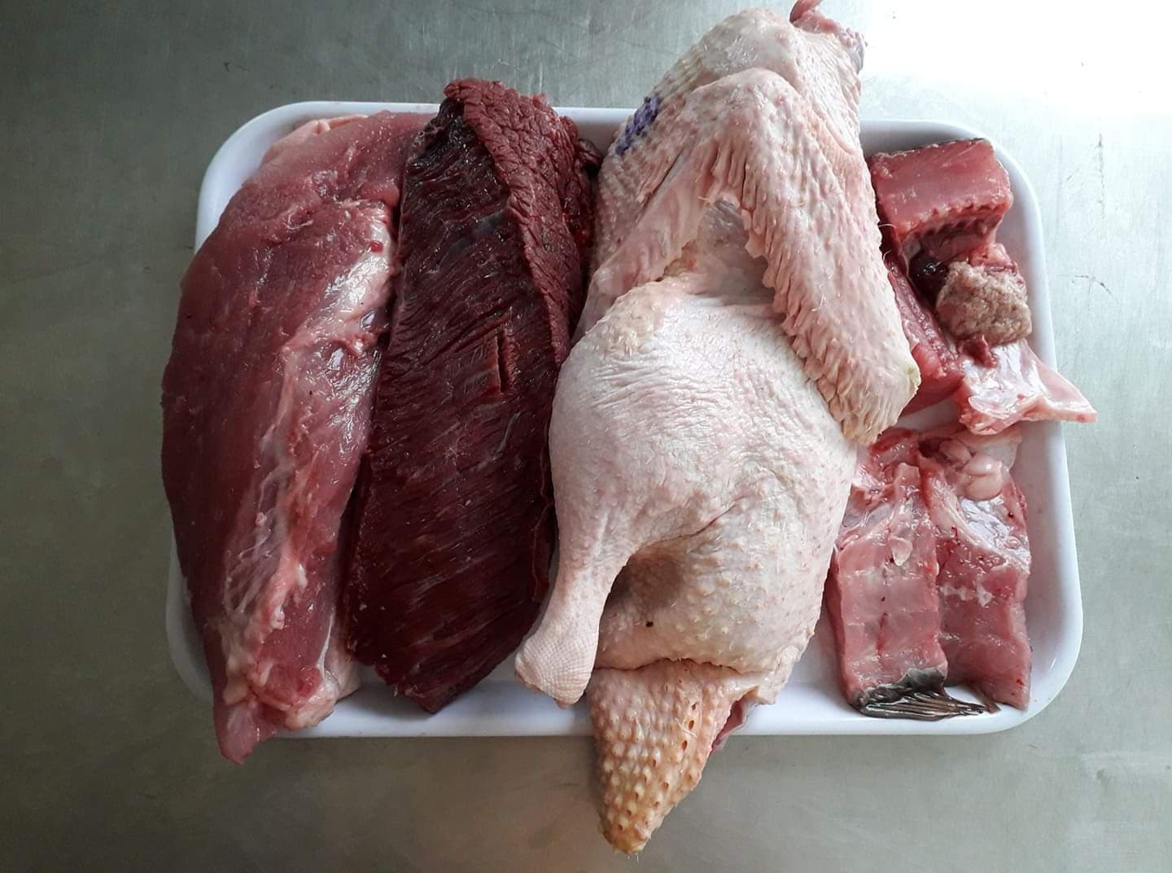
Hình ảnh thực phẩm giàu Protein
Lipit : là nguồn cung cấp năng lượng có trong dầu ăn, mỡ động vật, hoặc 1 loại hạt , quả có nhiều tinh dầu.
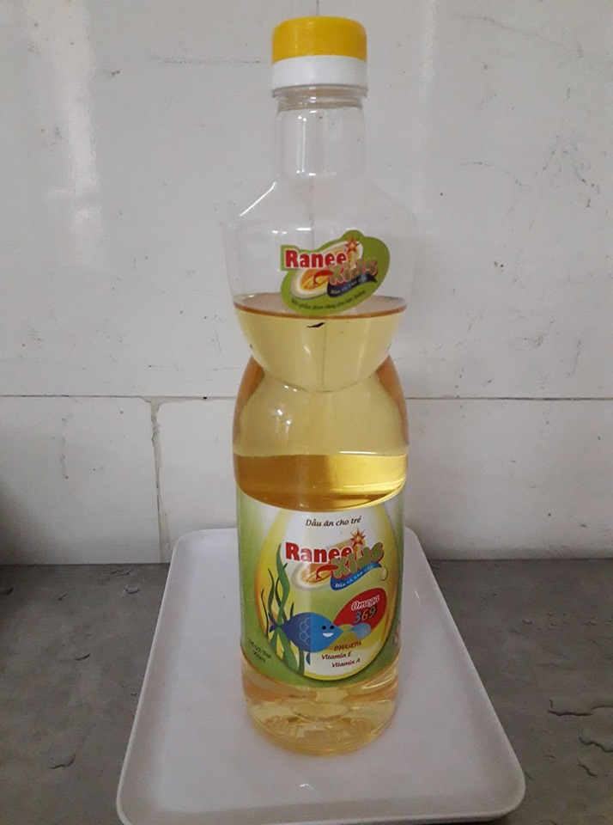
Hình ảnh thực phẩm giàu Lipit
Ví dụ : Ở trong trường đã sử dụng loại dầu ăn Raneekids có tính năng vượt trội như màu sang tự nhiên, ít đổi màu khi chiên nhiều lần,chứa axit béo không no.
Omega 3, 6,9, EDA, DHA ,Vitamin E,A rất cần thiết cho cơ thể đặc biệt là trẻ em.
Gluxits : Một thành phần không thể thiếu, có rất nhiều trong gạo, bột mì, miến, đường, đậu…Gạo có thể nấu cơm hoặc nấu cháo bữa chiều. Còn đối với miến, mì, gạo , bún, phở chế biến vào bữa chiều của trẻ.
Vitamin : tham gia nhiều chức phận chuyển hoá , trao đổi chất quan trọng trong cơ thể. Vì vậy phải cung cấp đủ các vitamin. Nếu trong khẩu phần thiếu vitamin sẽ làm rối loạn quá trình hấp thụ các chất dinh dưỡng cũng như trao đổi chất của cơ thể, dẫn tới một số bệnh lý.
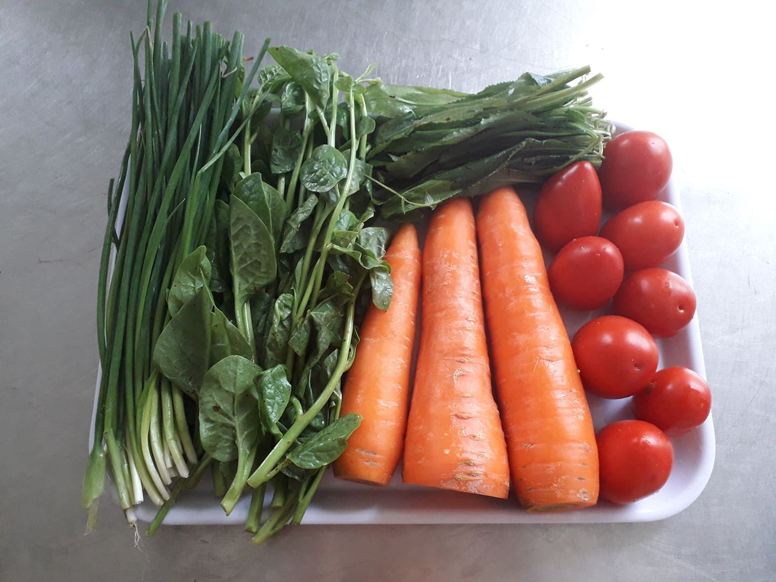
Hình ảnh giàu Vitamin
Vitamin có nhiều trong rau, hoa quả. Công đoàn nhà trường đã trồng rau và các cây ăn quả để phục vụ cho bữa ăn hàng ngày của trẻ.
Mùa nào rau đấy như mùa hè có rau mùng tơi, rau muống, rau dền, rau ngót, cà chua …
Mùa đông có rau cải xanh, rau cải bắp, xu hào…
Ngoài ra công đoàn còn làm thêm giá đỗ để thay đổi khẩu vị cho trẻ. Còn có các loại quả như : Chuối , đu đủ …
Chất khoáng : Giữ vai trò cân bình để duy trì tính ổn định và nó có lợi ích hấp thụ Ca, P, và tạo xương. Các yếu tố Ci lượng cũng có vai trò trao đổi chất cho cơ thể. Muốn khẩu phần ăn cân đối cho trẻ cần phải phối hợp nhiều loại thực phẩm với nhau, đảm bảo đủ lượng calo theo lứa tuổi.
Chỉ cân đối khẩu phần các chất dinh dưỡng thôi thì chưa đủ cần phải cân đối về tỉ lệ các chất dinh dưỡng như : P-L-G theo tỷ lệ thích hợp của trẻ.
Trẻ nhà trẻ là : P: 13-20%; L : 30-40%; G: 47-52%
Trẻ mẫu giáo là : P: 13-20%; L : 25-35%; G: 52-60%
Do tiền ăn của trẻ còn hạn chế vì vậy phải biết kết hợp giữa đạm có nguồn gốc từ động vật với đạm có nguồn gốc từ thực vật.
Đối với L ta nên chế biến các món chiên vào thực đơn làm sao đáp ứng đủ lượng L và kích thích khẩu vị của trẻ giúp trẻ ăn ngon hơn.
Đối với G nó chiếm vai trò chủ đạo có ở trong cả bữa sáng và bữa chiều.
Một khẩu phần ăn cân đối sẽ giúp cho cơ thể có đủ năng lượng và các chất dinh dưỡng cần thiết cho sự phát triển của trẻ.
Biện pháp 6 : Kết hợp giáo viên trên lớp trong quá trình tổ chức bữa ăn cho trẻ
Bản thân tôi là một nhân viên nấu ăn luôn cố gắng chế biến món ăn hấp dẫn để khi trẻ ăn ngon miệng, ăn hết xuất. Để làm được tôi luôn phối hợp chặt chẽ với giao viên trên lớp, động viên trẻ ăn ngon hết xuất.
Khi tôi lên lớp hỗ trợ giờ ăn cho trẻ trẻ đã ngồi vào bàn ăn , giáo viên đã xếp trẻ ăn nhanh và ăn chậm ngồi riêng, tôi cũng đã phối hợp với giáo viên chia ăn cho trẻ.
Các cô tạo một không khí vui vẻ trong bữa ăn qua nét mặt và cử chỉ. Cô giới thiệu món ăn để kích thích trẻ ăn, giúp trẻ hiểu biết về món ăn, trước lúc đó tôi cũng đã trao đổi với giáo viên về những giá trị ding dưỡng của món ăn để giáo viên có thể truyền đạt cho các con. Đối với những trẻ ăn chậm cô đã cho trẻ ngồi 1 bàn để có thể dễ quan sát. Thức ăn lấy vừa phải, hết lấy tiếp không để thức ăn chảy vữa, mất ngon.
Tôi đã chú ý tới trẻ ăn chậm nhiều hơn, đến gần trẻ , động viên khuyến khích trẻ ăn, nói với trẻ về giá trị dinh dưỡng của món ăn.
Ví dụ : đối với khối mẫu giáo tôi đến gần các con và nói : Nếu bạn nào ăn hết xuất của mình thì các con sẽ thông minh hơn, phát triển chiều cao tốt hơn, nhanh nhẹn hơn, chơi được nhiều trò chơi hơn. Trẻ cảm thấy hứng thú khi nói như vậy.
Vitamin A có nhiều trong rau, củ, quả , nếu ai ăn hết xuất thì sẽ giúp các con mắt sáng, hơn, học tốt hơn, vẽ đẹp hơn.
Còn đối với nhà trẻ thì bé hơn, nếu nói về giá trị dinh dưỡng thì trẻ chưa hiểu hết mà thông qua món ăn ta có thể khuyến khích và khen ngợi nhiều hơn.
Ví dụ : Mỗi lần các con ăn tôi lại động viên khen ngợi nếu con nào ăn hết xuất cô giáo sẽ tặng 1 phiếu bé ngoan. Cứ gần gũi và khen trẻ nhiều hơn thì trẻ cảm thấy phấn khích như vậy với cách làm này những trẻ suy dinh dưỡng lười ăn sẽ ăn hết xuất của mình nhanh hơn.
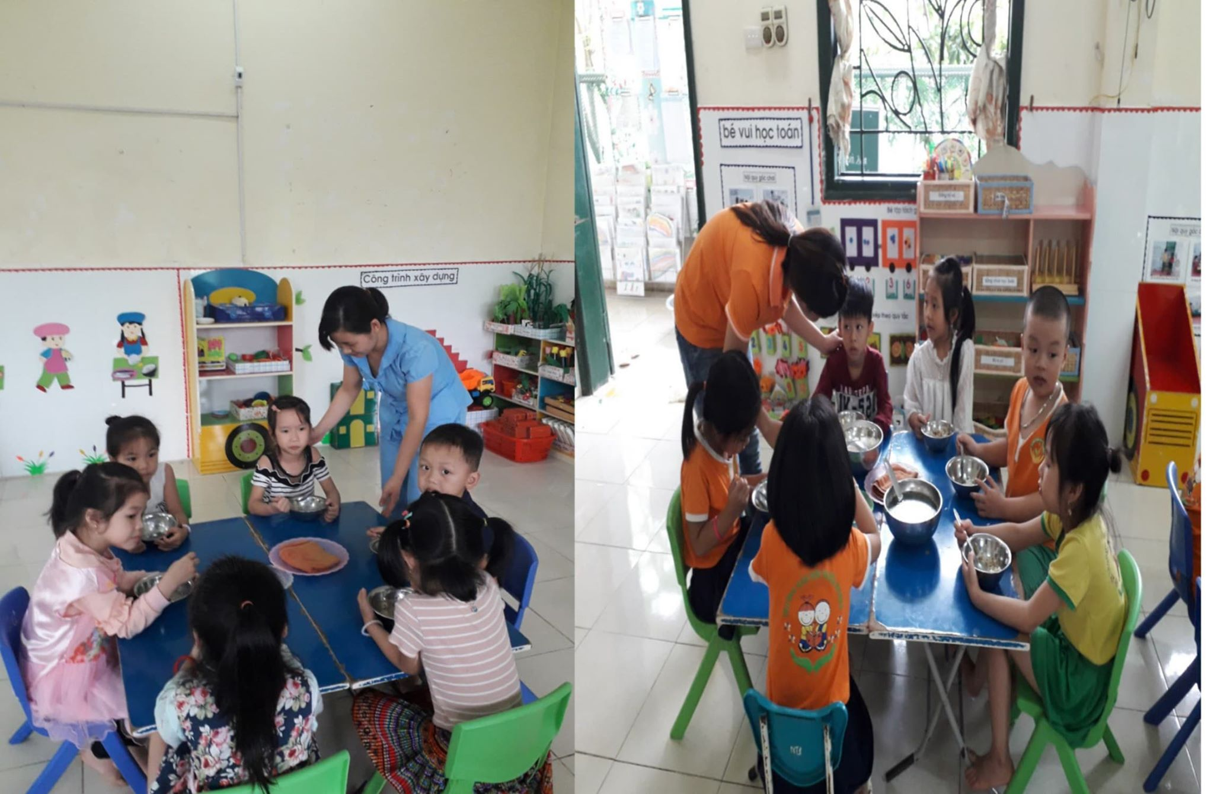
Hình ảnh các cô động viên trẻ ăn trong bữa ăn
Đây là sự kết hợp giữa cô nuôi và giáo viên làm sao để trẻ có thể ăn hết xuất và đưa đầy đủ vào trong cơ thể trẻ hàng ngày.
IV. Bảng Kết Quả Đạt Được
Sau khi nghiên cứu đề tài : “Một số biện pháp nâng cao chất lượng bữa ăn cho trẻ trong trường mần non” thì kết quả đạt được rất khả quan về đề tài thực hiện. Với tổng số 510 trẻ, kết quả cụ thể được thể hiện dưới bảng sau :
Từ những kết quả nếu trên cho thấy tỷ lệ trẻ suy dinh dưỡng so với đầu năm giảm đi đáng kể, trẻ phát triển cân đối hài hoà, hoạt bát, tích cực vào các hoạt động của lớp.

Đầu năm |  | Tỷ lệ % | Cuối năm học | Tỷ lệ %
Số trẻ cân nặng bình thường | 446/510 | 87,45 | 486/510 | 95,29
Số trẻ cân nặng bình thường | 26 | 5,09 | 15 | 2,94
Số trẻ suy dinh dưỡng nặng | 5 | 0.98 | 0 | 0
Số trẻ thấp còi | 33 | 6,48 | 9 | 1,77

C. Kết luận và khuyến nghị
1. Kết luận :
Do nhận thức được vai trò lớn lao của trẻ em của gia đình và xã hội. Nên việc nuôi dưỡng, chăm sóc giáo dục trẻ được coi trọng. Bản thân tôi luôn tự nhủ mình phải tự cố gắng, cố gắng nhiều hơn nữa để cùng các đồng nghiệp hiện hiên tốt chủ trương biện pháp của ban giám hiệu nhà trường đề ra, quyết tâm thực hiện tốt vai trò của mình trong việc cải thiện “ Nâng cao chất lượng bữa ăn cho trẻ”. Nhằm góp phần bé nhỏ của mình trong việc xoá bỏ hoàn toàn trẻ suy dinh dưỡng.
2. Bài học kinh nghiệm :
Với những kết quả đạt được tôi chỉ muốn nêu lên những kinh nghiệm chung nhất mà tôi tích lũy trong năm học vừa qua.
Mạnh dạn tham mưu với ban giám hiệu nhà trường để xây dựng thực đơn theo mùa, chau dồi những kiến thức của mình, để chế biến những món ăn ngon cho trẻ, thực hiện tốt vệ sinh an toàn thực phẩm.
Kết hợp với giáo viên đứng lớp trong việc tổ chức giờ ăn cho trẻ.
3. Đề xuất và khuyến nghị
Phòng giáo dục thường xuyên mở lớp tập huấn cho cô nuôi để có thể am hiểu hơn về cách tính khẩu phần ăn của trẻ .
Cần cung cấp thêm cho các cô nuôi các tài liệu về các chế biến món ăn cho trẻ trong trường mần non.
Tôi rất mong nhận được sự đóng góp ý kiến của ban lãnh đạo bổ xung cho đề tài của tôi được hoàn thiện hơn.
Tôi xin chân thành cảm ơn!

Nghĩa Hương ngày 25-4-2019.
Người nghiên cứu:
Nguyễn Thị Kim Liên

